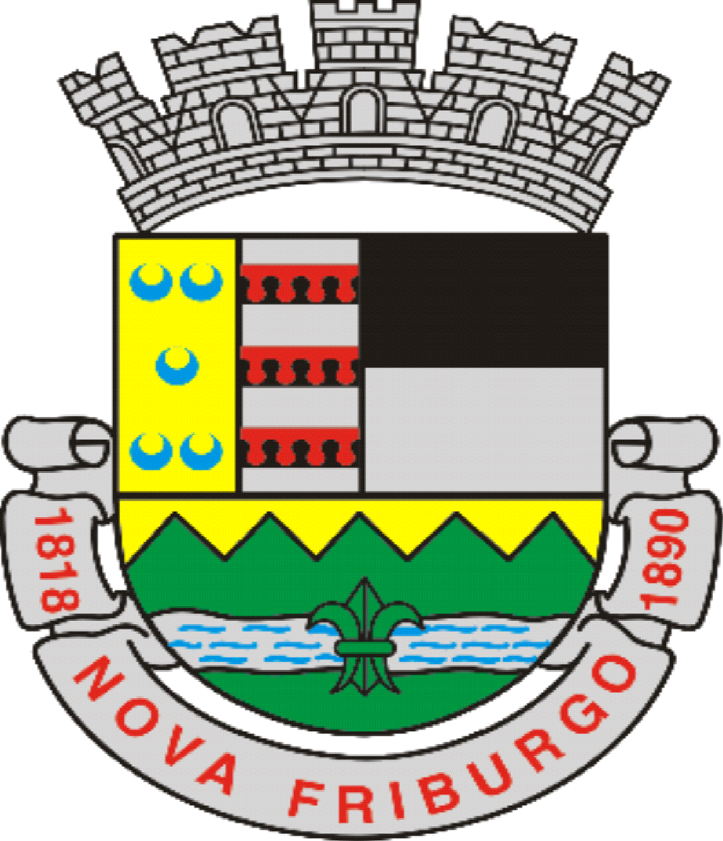

Câmara Municipal de Nova Friburgo – RJ
Gabinete do Vereador Marcinho Alves

REQUERIMENTO DE AUDIÊNCIA PÚBLICA

Ao. Exmo. Sr. Vereador Presidente Max Bill

Sr. Presidente,

Requeiro, conforme norma regimental, AUDIÊNCIA PÚBLICA, a ser realizada no dia 27 de Março de 2023, segunda-feira, às 18:00 horas, para tratar de assuntos relacionados ao corte de horas extras, nomeações, gratificações e exonerações em massa na Prefeitura Municipal.

Certo da compreensão de todos, elevo os votos de estima e consideração, pedindo a aprovação dos nobres pares.

Nova Friburgo, 17 de Março de 2023

Atenciosamente,

Marcinho Alves
Vereador

Maicon Queiroz
Vereador

Priscilla Pitta
Vereadora

